Руководителям муниципальных
органов управления образованием
В целях реализации Плана мероприятий по проведению Года экологии в Российской Федерации и Года Каспия и других водных ресурсов в Республике Дагестан, утверждённого приказом Минобрнауки Республики Дагестан от 9 февраля 2017 г. № 494 -01/17, а также для повышения интереса обучающихся к вопросам экологии, экологической безопасности, сохранения и изучения биоразнообразия Республики Дагестан поручаем провести в общеобразовательных организациях 29 сентября 2017 г. единый экологический урок «Каспий - жемчужина Дагестана», посвященный Всемирному дню моря.
Информацию по итогам проведенных единых экологических уроков просим направить в Минобрнауки РД в срок до 5 октября 2017 г. строго в соответствии с прилагаемой формой на электронный адрес: arsleyla75@dagminobr.ru

План конспект на тему :

Каспий-жемчужина Дагестана

Тема урока: «Каспий- жемчужина Дагестана»

Цель: урок обобщения и систематизации знаний; любовь к родному краю Дагестана;

Тип урока: урок обобщения
Вид урока: лекция
Материала и оборудование к уроку: проектор, компьютер, флэш - носитель, презентация ), карта Дагестана.

«Дагестан - могучий тысячелетний дуб, неповторимый, несокрушимый монолит. Так было всегда».

Ход урока:
I.Организационная часть
Исполнение гимна РФ

II. Учитель: (читает стихотворение)

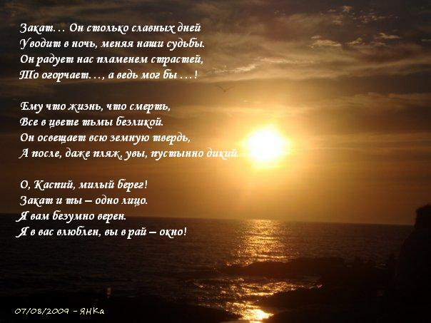

Я прочитала отрывок стихотворения.
Как вы думаете, о чём говорится в этом стихотворении, кто скажет?
- о Дагестане, о Каспие, о любви к родному краю.
Правильно! Где бы мы ни были, мы не должны забывать свою родину.

Ребята, вы наверно уже догадались, о чём мы сегодня будем говорить?
Правильно! О Каспие Дагестана, о жемчужине Дагестана
III. Основная часть: Дагестан - жемчужина Каспия у подножия Кавказских гор. Это поистине поражающее своей красотой место. Но только ли природа так уникальна в этом уголке земли?
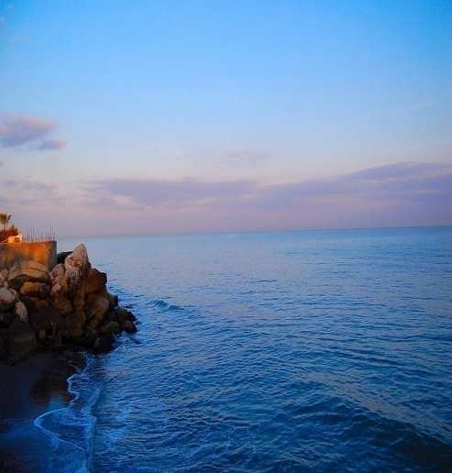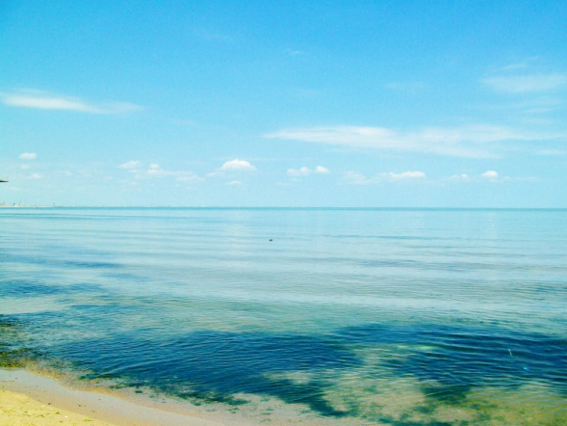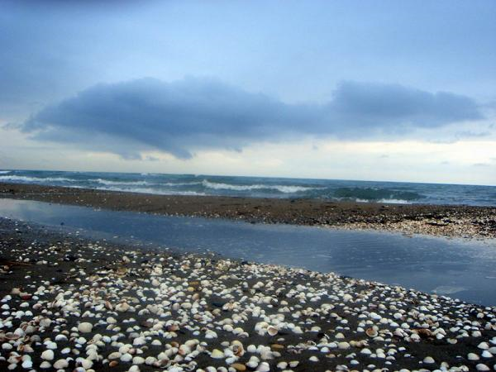

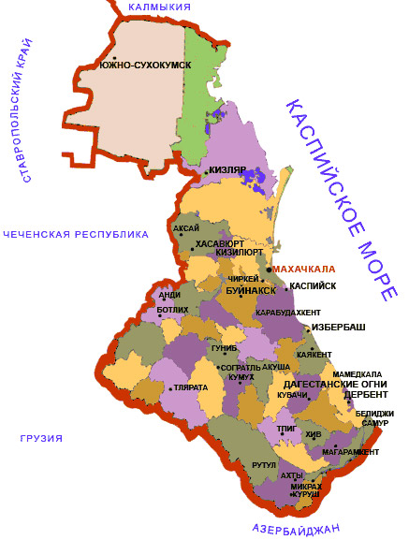
Из Дагестана можно привезти что- нибудь в качестве сувенира: бурку из овечьей шерсти, глиняную посуду с национальным рисунком, ковры ручной работы, перемётные сумы, кинжал кубачинского мастера. Но лучшим подарком всегда будет книга Расула Гамзатова!
Говорят: человек жив, пока жива память о нём. Так вот, Расул Гамзатов, словно драгоценный камень, сверкающий и озаряющий своим светом весь Дагестан, будет жить вечно. Он занимает особое место в наших сердцах и согревает душу своими волшебными произведениями.
Жемчужина России – так называют наш Дагестан. Жемчужина Дагестана– Каспий.Дагестан- страна гор, страна языков. Столица Дагестана – Махачкала. Республика Дагестан - самая южная республика России. Она расположена на стыке Европы и Азии, на берегу Каспийского моря. В средние века через Дагестан проходил торгово-караванный маршрут «великий шелковый путь». Сейчас по территории республики проходят важнейшие маршруты Федерального значения.
В Дагестане более 6 тысяч памятников истории и культуры. Старейший культурный центр Дагестана Дербент сохранил уникальные памятники истории. Здесь находится крепость «Нарын-кала» признанная ЮНЕСКО памятником мирового значения.
Здесь проживают более 30 народностей. Население Дагестана уникальное.
Учитель:
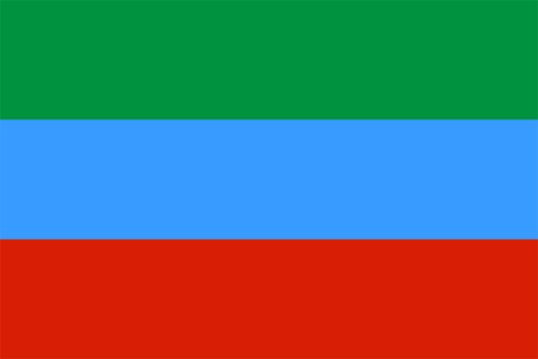
Официальные символики Дагестана - это флаг, герб и гимн
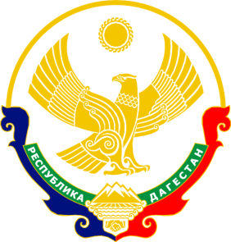

Флаг - трёхцветный: зелёный, голубой, красный.
Зелёный цвет олицетворяет жизнь, изобилие дагестанской земли и нашу веру Ислам.
Голубой — цвет моря, символизирует красоту и величие дагестанского народа.
Красный означает - мужество и храбрость населения Страны гор (Дагестана).

Герб Республики,
Орёл в международной символике означает власть. У народов Дагестана он символ лучших черт национального характера Дагестанцев — национальной гордости, открытости, миролюбия, гостеприимства.
Эту же идею выражает и усиливает рукопожатие. Оно как бы передает тепло, говорит о поддержке, добром приветствии «Ассаламу Алейкум». В таком контексте орел одновременно символ и государственной, и народной власти.

Солнце в гербе республики олицетворяет жизнь, источник жизни.
Гимн Дагестана - музыка известного композитора Ширвани Чаллаева на слова Расула Гамзатова.
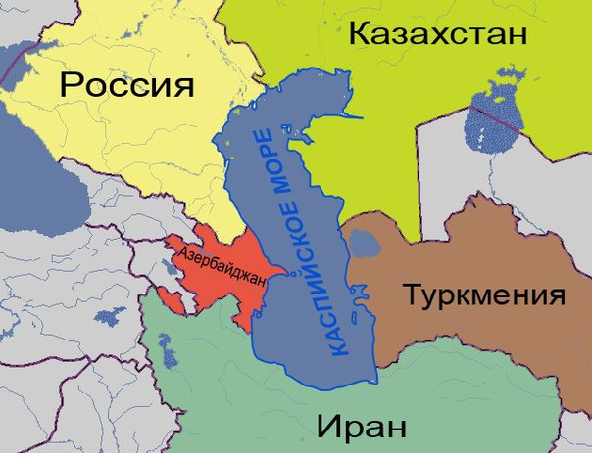
Каспийское море — самое большое озеро на Земле, расположенное на стыке Европы и Азии, называемое морем из-за его размеров. Каспийское море представляет собой бессточное озеро, и вода в нём солёная, от 0,05 % близ устья Волги до от 11—13 % на юго-востоке.
Уровень воды подвержен колебаниям, в настоящее время — примерно 28 м ниже уровня Мирового океана.
Площадь Каспийского моря в настоящее время — примерно 371 000 км.кв, максимальная глубина — 1025 м.
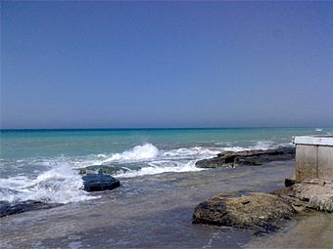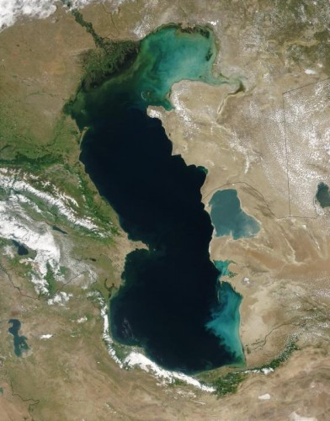
Протяжённость береговой линии Каспийского моря оценивается примерно в 6500 — 6700 километров, с островами — до 7000 километров. Берега Каспийского моря на большей части его территории — низменные и гладкие. В северной части береговая линия изрезана водными протоками и островами дельты Волги и Урала, берега низкие и заболоченные, а водная поверхность во многих местах покрыта зарослями. На восточном побережье преобладают известняковые берега, примыкающие к полупустыням и пустыням. Наиболее извилистые берега — на западном побережье в районе Апшеронского полуострова и на восточном побережье в районе Казахского залива и Кара-Богаз-Гола.

В Каспийское море впадает 130 рек, из них 9 рек имеют устье в форме дельты. Крупные реки, впадающие в Каспийское море — Волга, Терек (Россия), Урал, Эмба (Казахстан), Кура (Азербайджан), Самур (граница России с Азербайджаном), Атрек (Туркменистан) и другие.

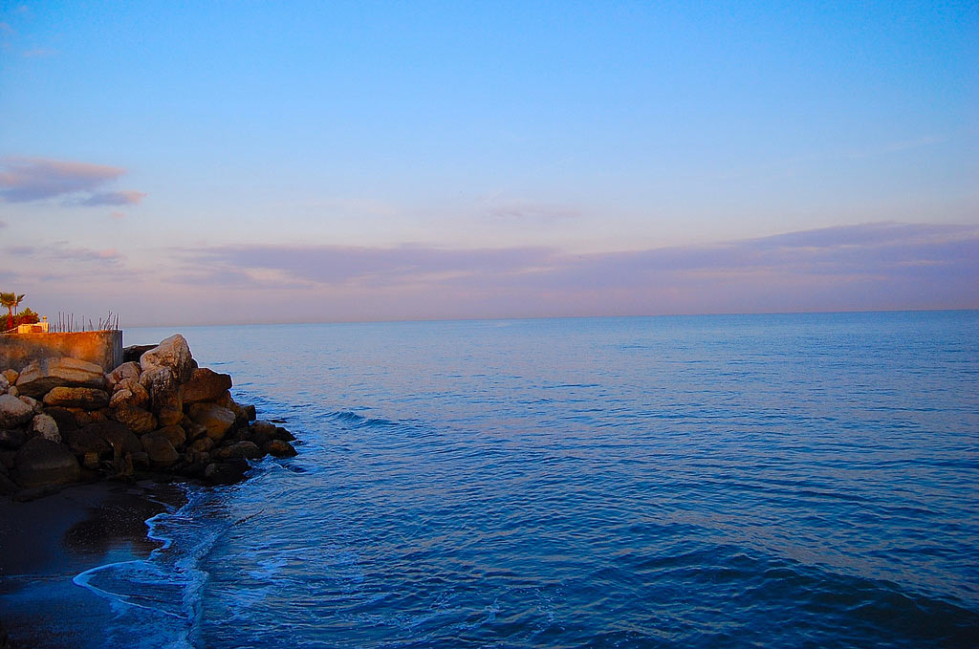
Каспийское море омывает берега пяти прибрежных государств:

России (Дагестана, Калмыкии и Астраханской области) — на западе и северо-западе, длина береговой линии 695 километров
Казахстана — на севере, северо-востоке и востоке, длина береговой линии 2320 километров
Туркмении — на юго-востоке, длина береговой линии 1200 километров
Ирана — на юге, длина береговой линии — 724 километра
Азербайджана — на юго-западе, длина береговой линии 955 километров

Температура воды
подвержена значительным широтным изменениям, наиболее отчетливо выраженным в зимний период, когда температура изменяется от 0 — 0,5 °C у кромки льда на севере моря до 10 — 11 °C на юге, то есть разность температуры воды составляет около 10 °C. Для мелководных районов с глубинами менее 25 м годовая амплитуда может достигать 25 — 26 °C. В среднем температура воды у западного побережья на 1 — 2 °C выше, чем у восточного, а в открытом море температура воды выше, чем у побережий на 2 — 4 °C.

Климат Каспийского моря — континентальный в северной части, умеренный в средней части и субтропический в южной части. В зимний период среднемесячная температура Каспия изменяется от ?8 ?10 в северной части до +8 — +10 в южной части, в летний период — от +24 — +25 в северной части до +26 — +27 в южной части. Максимальная температура зафиксирована на восточном побережье — 44 градуса.

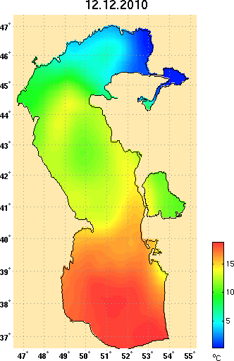

Животный мир
Животный мир Каспия представлен 1809 видами, из которых 415 относятся к позвоночным. В Каспийском море зарегистрирован 101 вид рыб, в нём же сосредоточено большинство мировых запасов осетровых, а также таких пресноводных рыб, как вобла, сазан, судак. Каспийское море — среда обитания таких рыб, как карп, кефаль, килька, кутум, лещ, лосось, окунь, щука. В Каспийском море также обитает морское млекопитающее — Каспийский тюлень.

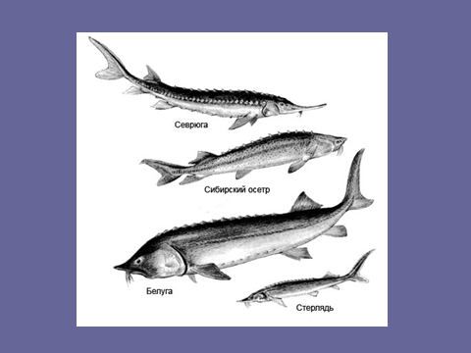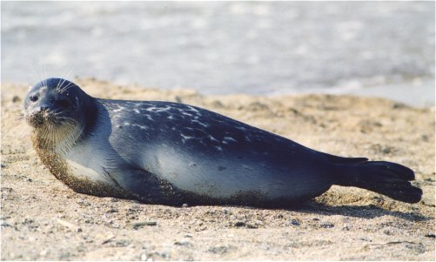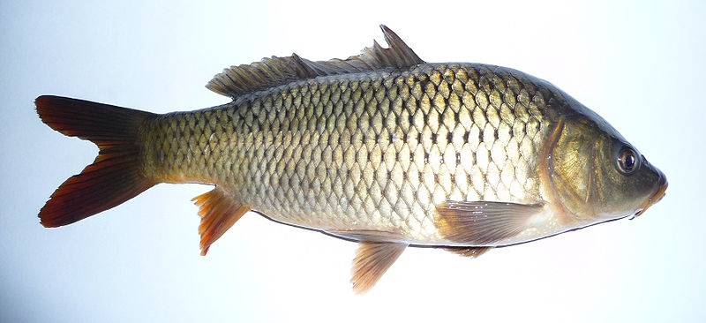

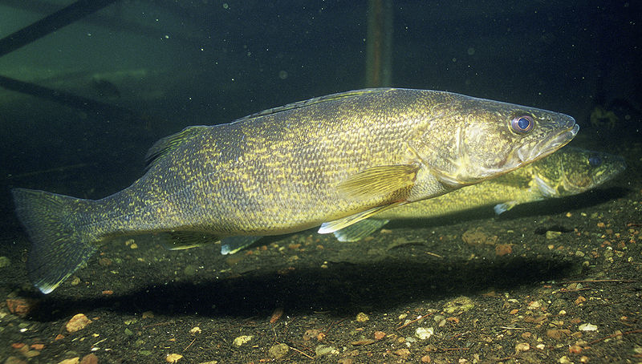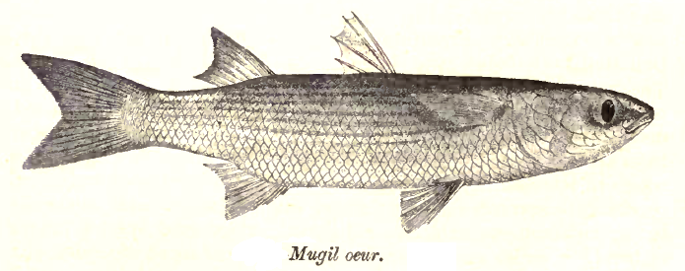

Растительный мир
Растительный мир Каспийского моря и его побережья представлен 728 видами. Из растений в Каспийском море преобладают водоросли — синезелёные, диатомовые, красные, бурые, харовые и другие, из цветковых — зостера и руппия. По происхождению флора относится преимущественно к неогеновому возрасту, однако некоторые растения были занесены в Каспийское море человеком сознательно либо на днищах судов.

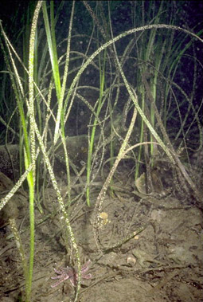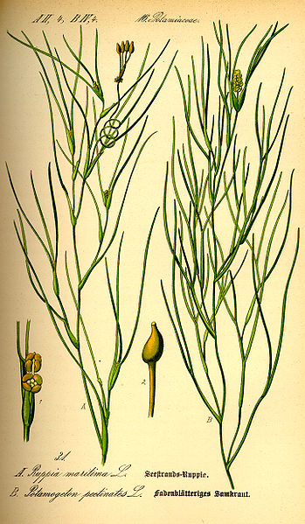

Добыча нефти и газа
В Каспийском море разрабатывается множество месторождений нефти и газа. Доказанные ресурсы нефти в Каспийском море составляют около 10 миллиардов тонн, общие ресурсы нефти и газоконденсата оцениваются в 18 — 20 миллиардов тонн.

Нефтедобыча в Каспийском море началась в 1820 году, когда на Апшеронском шельфе была пробурена первая нефтяная скважина. Во второй половине XIX века началась добыча нефти в промышленных объёмах на Апшеронском полуострове, затем — и на других территориях.

Помимо добычи нефти и газа, на побережье Каспийского моря и каспийском шельфе ведется также добыча соли, известняка, камня, песка, глины.

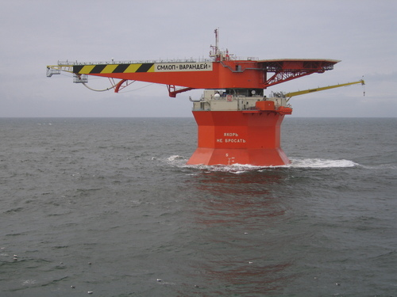
Экологические проблемы
Экологические проблемы Каспийского моря связаны с загрязнением вод в результате добычи и транспортировки нефти на континентальном шельфе, поступлением загрязняющих веществ из Волги и других рек, впадающих в Каспийское море, жизнедеятельностью прибрежных городов, а также затоплением отдельных объектов в связи с повышением уровня Каспийского моря. Хищническая добыча осетровых и их икры, разгул браконьерства приводят к снижению численности осетровых и к вынужденным ограничениям на их добычу и экспорт.

IV. Обобщение по теме:

Самое крупное озеро планеты - Каспийское море, располагается на границе двух частей Евроазиатского материка, на широкой материковой депрессии. Одновременно Каспий является самым большим закрытым природным водоемом нашей планеты.
Самые древние материалы о Каспийском море встречаются на ассурийских глиняных посудах. Согласно этим надписям, оно называлось Южным морем. В трудах греческого историка и географа Гекатея Милетского (VI век до н.э.) это море упоминается как Каспий и Гиркан. Первый этноним связан с названием племени Каспи, проживавшего в то время на юго-западных берегах моря, на территории современного Азербайджана. Второе название происходит от названия страны Гиркан (по-персидски - страна волков), народ которого проживал на юго-восточном окраине Каспия. Два этих названия употребляет в своих трудах и Геродот (V век до н.э.). Позже древние авторы, наряду с этими названиями, используют этнонимы Албан (связано с этнонимами албанов), Джошгун и Гиркан. В древнерусских письменных памятниках Каспийское море упоминается как Синее (взято у турков-монголов), Хорезмское (связано с Хорезмским государством, расположенным в нижней долине реки Амударья, территория которого доходило до Каспийского моря), Хвалынское, Дербентское море и др.
Проживавшие вокруг моря народы также по-своему называли Каспий. Например, русские - Хвалынское, татары - Аг дениз (Белое море), турки - Кичик дениз (Малое море), китайцы - Си-Хай (Западное море). Посол Венецианской Республики в Иране А.Контарини (1474-1477 гг.) называл его Бакинским морем. В Росси название Каспий появилось в начале XVI века. В других прикаспийских странах этот природный водоем называли следующим образом: в Азербайджане - Хазар данизи (хазары - тюркоязычная нация, жили в V - X веках на северо-западных берегах моря), в Иране - Мазандаранское море, в Казахстане и Туркмении - Каспийское море. В целом, во все времена различные народы дали морю около 70 названий.
Волны во время сильных штормов и порывов норда достигают высоты 10 - 12 метров. На севере вода почти пресная, что объясняется влиянием Волги (1 - 2 промели). На юго-востоке вода наиболее солёная (14 промели). Объём воды в море - 75 тыс. км2. Каспийское море питается водами больших и малых рек: Волги, Урала, Куры, Аракса, Терека, Самура, Сулака и других. 82% воды, стекающей в море приходится на долю Волги. Каспий тянется с севера на юг на протяжении 1200 км при ширине 300 км. Средняя глубина моря 180 м.; наибольшая в Ленкоранской впадине - 1020 м.; наименьшая - на севере - 5 м. Береговая линия Каспийского моря (длиной 6000 км) от Самура до Апшеронского полуострова слабо изрезана. На берегах Апшерона, Мангышлака и Красноводска (Туркмен Баши) находятся заливы и бухты. Южнее, вдоль извилистой береговой линии, расположены Бакинская Бухта, Кызылагачский залив, Шихово и Куринская коса. Нефтяники Азербайджана используют мелководье Каспия для добычи нефти и газа. Их руками создан единственный город на воде, город на сваях, "Нефт Дашлары"("Нефтяные камни"). Большинство островов и полуостровов расположены вдоль береговой линии и образуют два архипелага: Апшеронский (на востоке Апшеронского полуострова) и Бакинский (на юге полуострова вдоль восточного берега моря). Апшеронский архипелаг включает острова Жилой и др. Остров Артем соединен с сушей автомобильной, пешеходной и железнодорожной дамбой. Бакинский Архипелаг объединяет острова Песчаный, Бёюк Зира, Наргин (Даш Зира), Хара Зира, Гиль, Карасу, Сенги-Мугань (Свинной), Дуванный, Булла, Лось и др. Большинство островов образованны путем извержения подводных грязевых вулканов. На многих из них добывают нефть и газ.

V. Приложение (презентация)

V1. Закрепление урока:
Цель нашего урока сегодня, было что Каспий это- Жемчужина Дагестана,что
Каспийское море — самое большое озеро на Земле, расположенное на стыке Европы и Азии, называемое морем из-за его размеров. Каспийское море представляет собой бессточное озеро, и вода в нём солёная, от 0,05 % близ устья Волги до от 11—13 % на юго-востоке.Дагестан - жемчужина Каспия у подножия Кавказских гор. Это поистине поражающее своей красотой место. Каспийское море - величайшее в мире бессточное озеро, на границе Европы и Азии, названное морем за величину (371 тыс. км2) и солёность воды.
Считается, что Каспийское море, по крайней мере его Южно-Каспийская котловина, является остатком процесса схлопывания океана Тетис. Иногда Каспийское море рассматривают как тыловой бассейн Тетиса. Отсюда естественно предположить, что где-то в регионе Каспийского моря должны располагаться остатки палеозон субдукции. Наличие таких палеозон определяло развитие региона в геологическом прошлом и, видимо, в значительной степени оказывает влияние на его современную структуру, режим сейсмичности и на расположение месторождений полезных ископаемых.
В отличие от других морей уровень воды в Каспийском море часто меняется. Причиной тому является засушливый климат, вызывающий интенсивное испарение, тектоническое опускание в южной части моря, а также сооружение крупных водохранилищ на реках, впадающих в море, широкое использование речных вод, впадающих в Каспийское море, для орошения. Уровень Каспийского моря на 28 м. ниже уровня мирового океана.
В геологическом прошлом посредством северных морей и Кума-Манычской впадины существовала связь между Каспийским и Черным морями.
В народе говорят: « Отечество славлю, которое есть и трижды которое будет». Прославляйте и любите Родину!
Ребята, вам понравился урок?
Настроение, какое у вас?
Оцениваю учащихся.

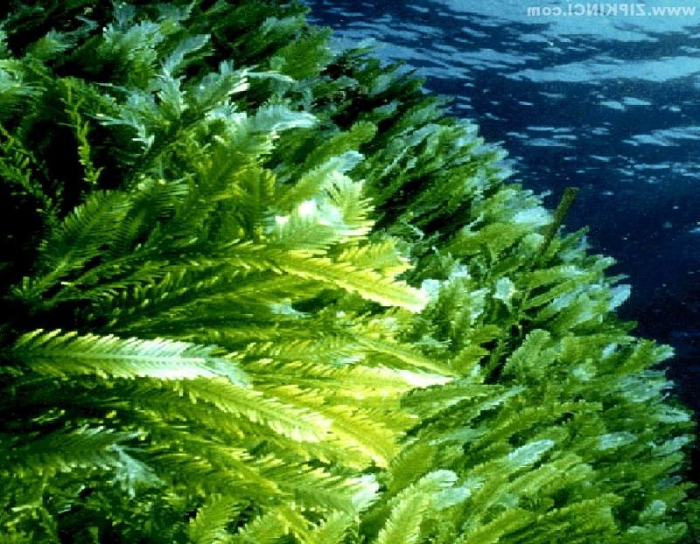

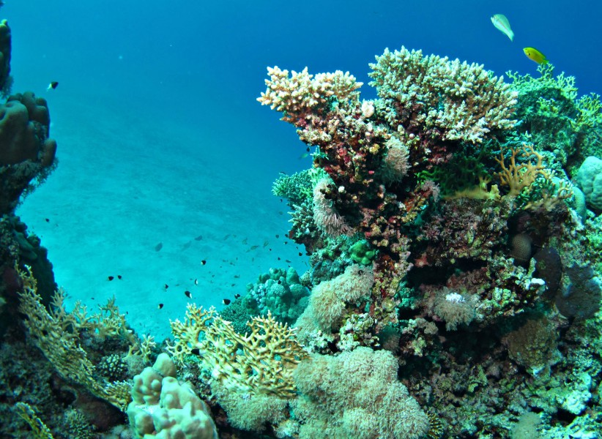

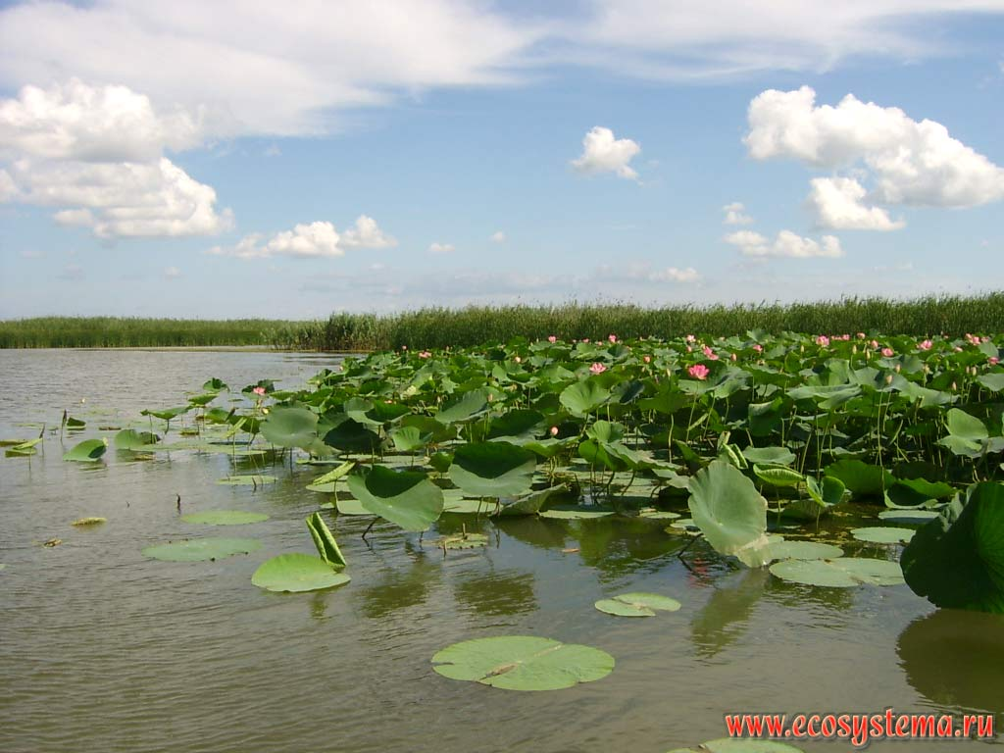

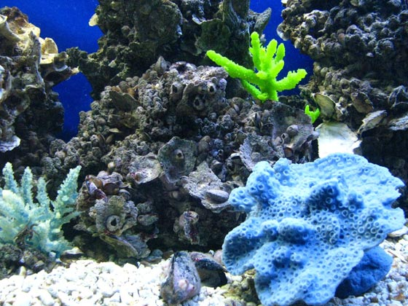

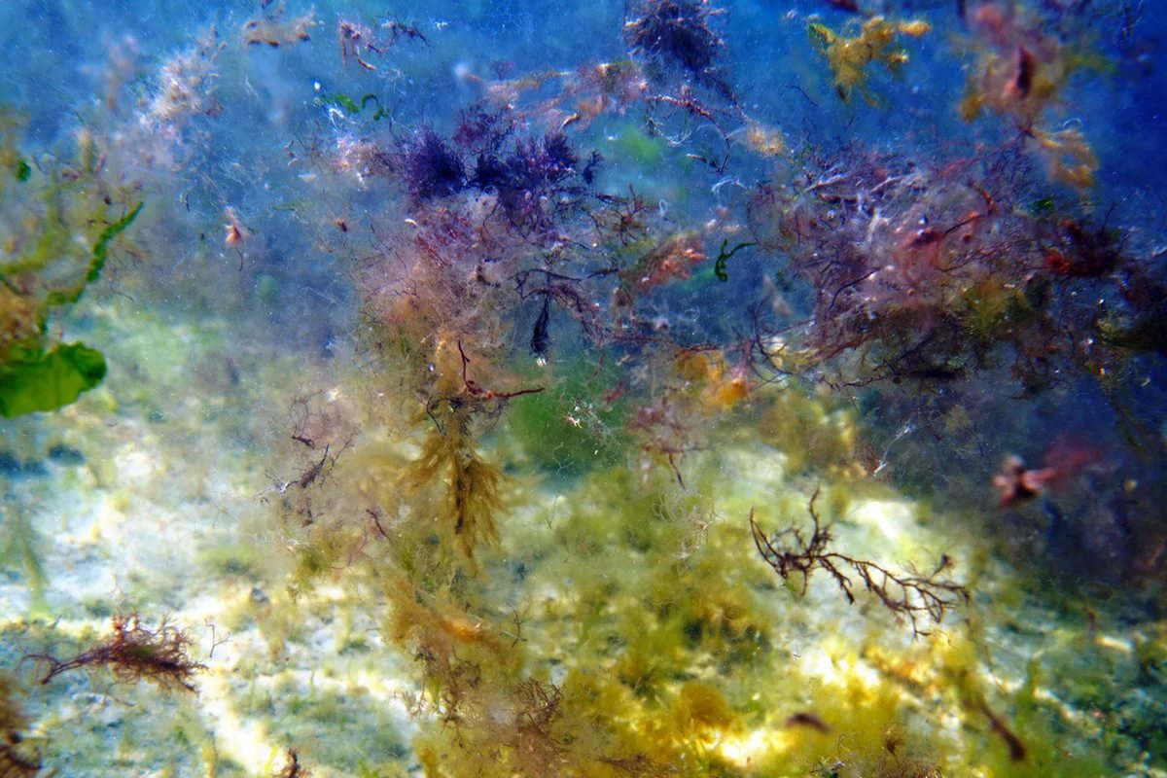

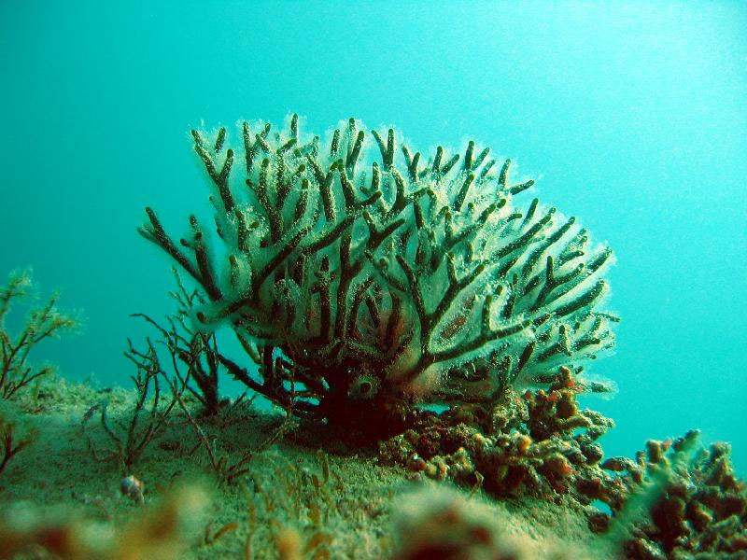

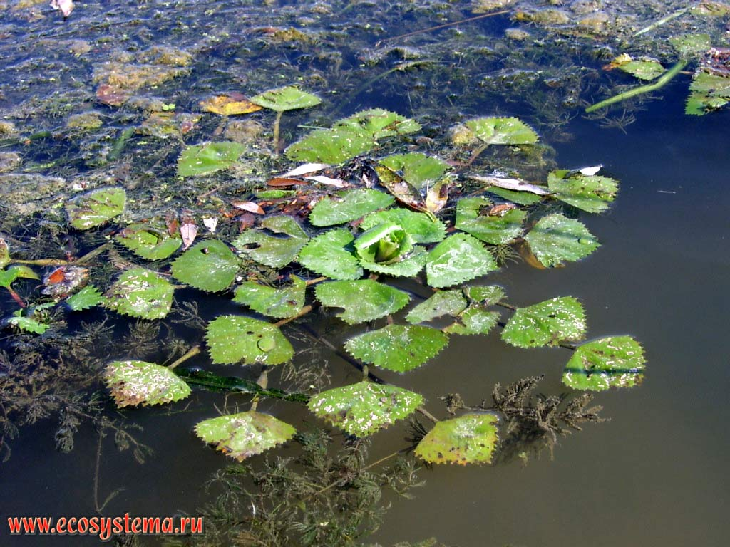
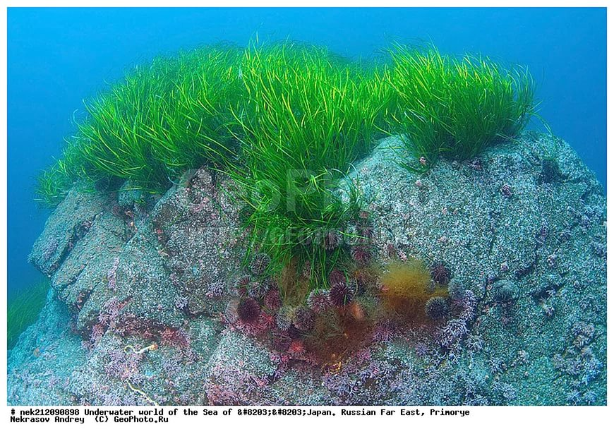

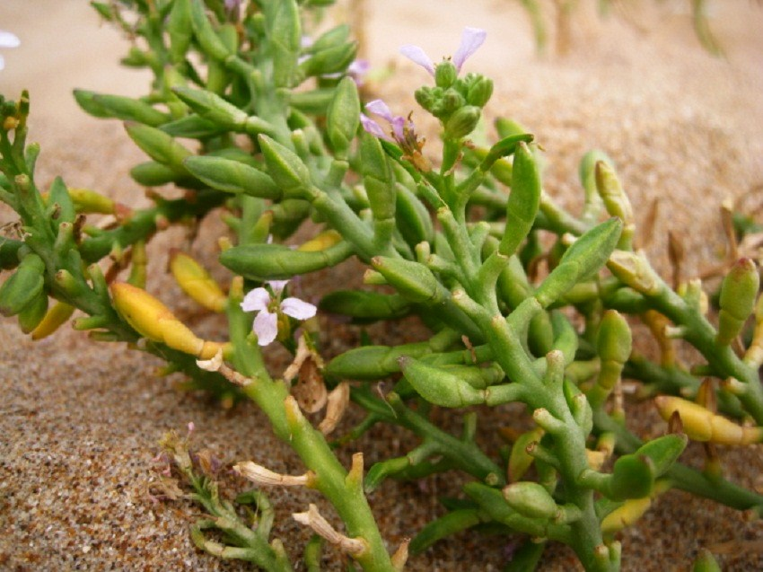

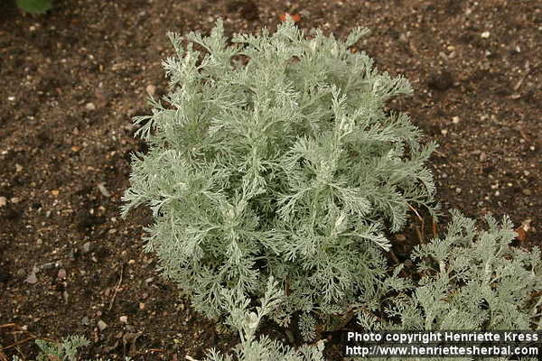

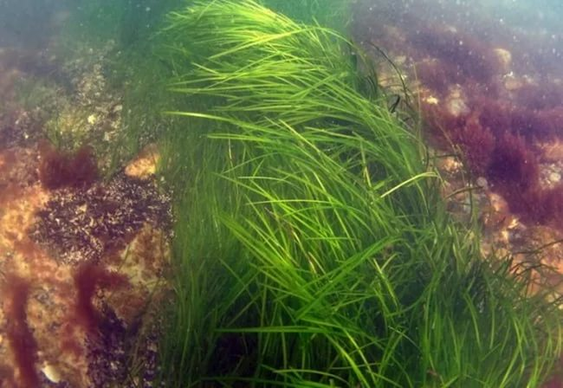

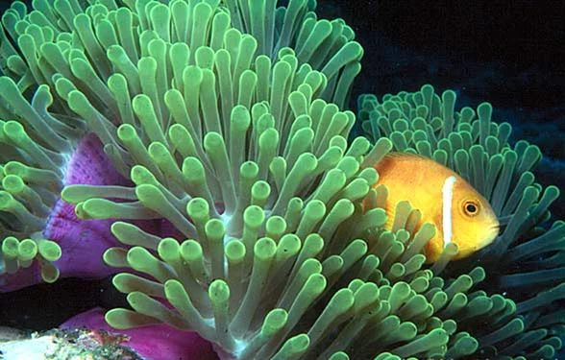

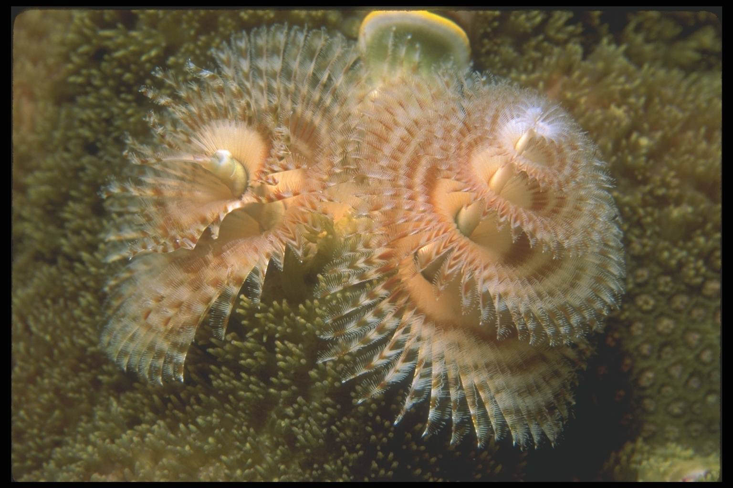

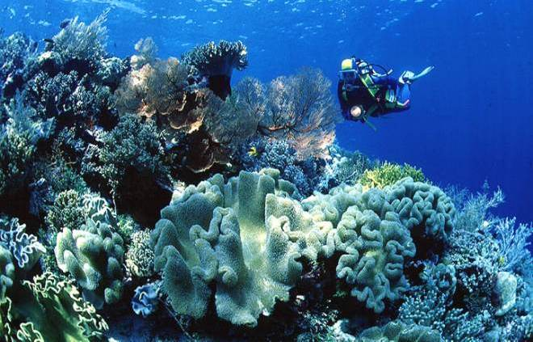

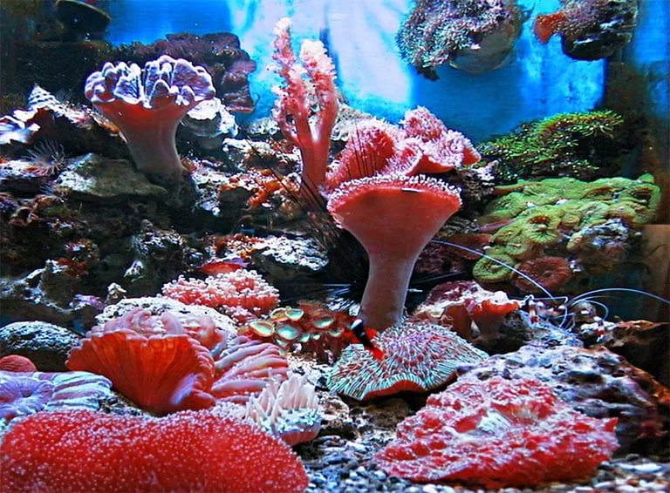

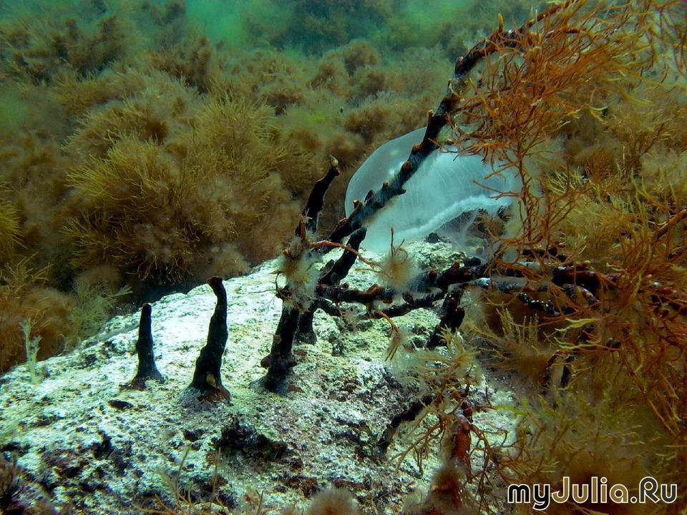

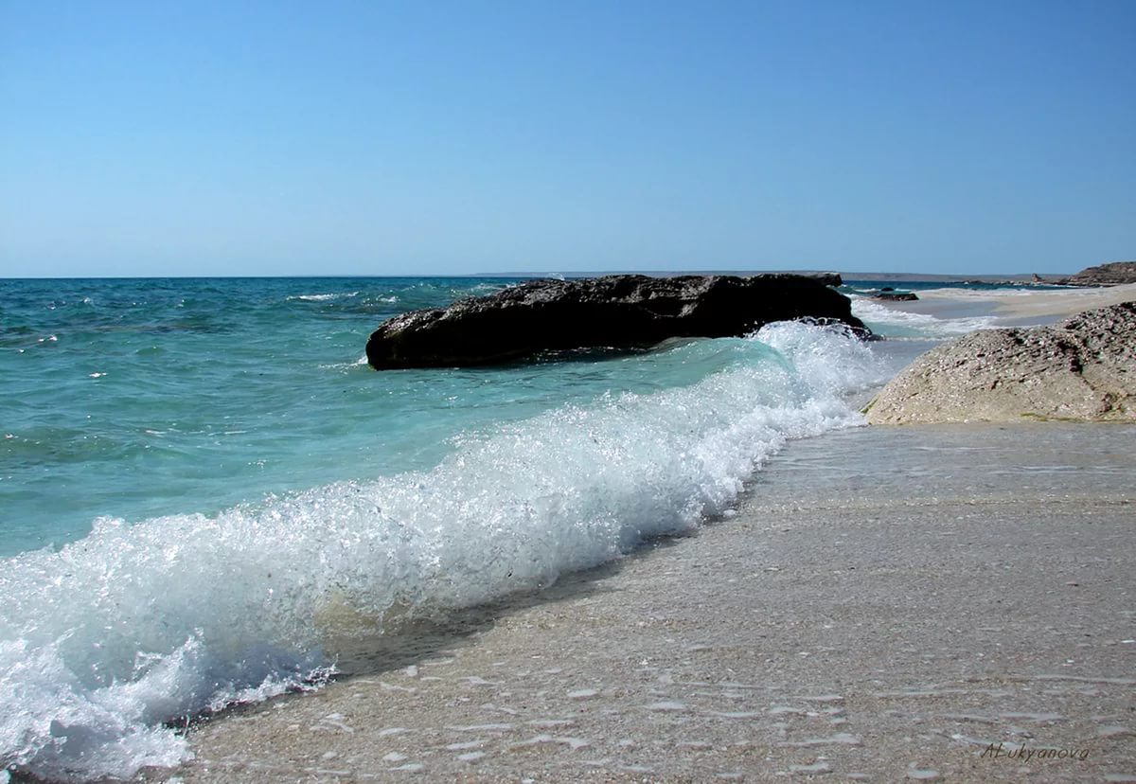

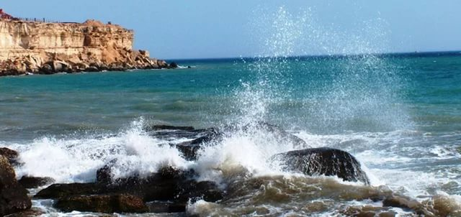

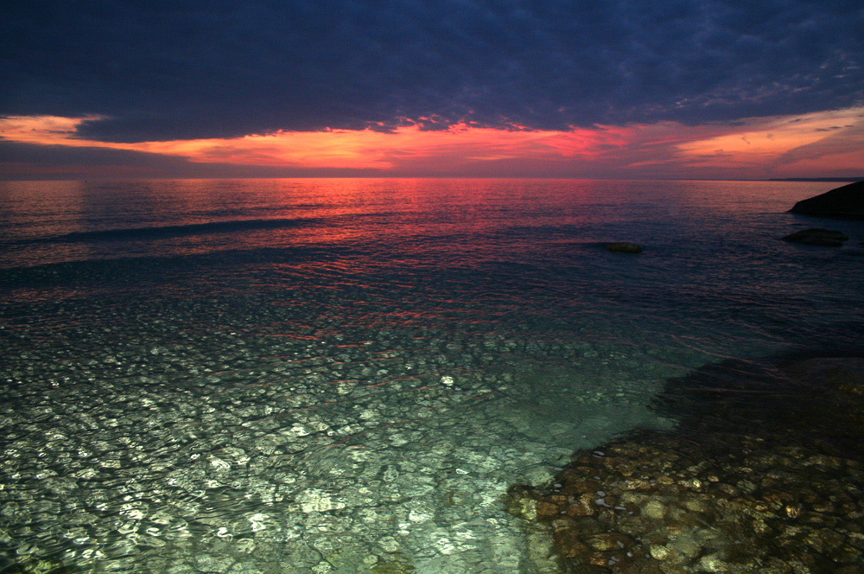

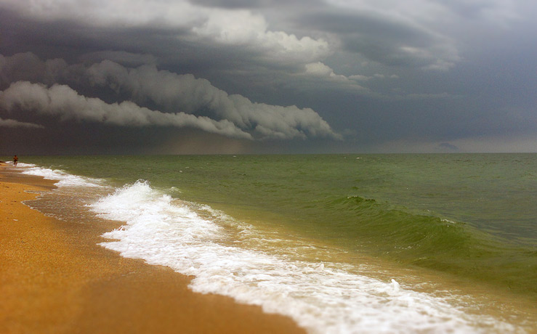

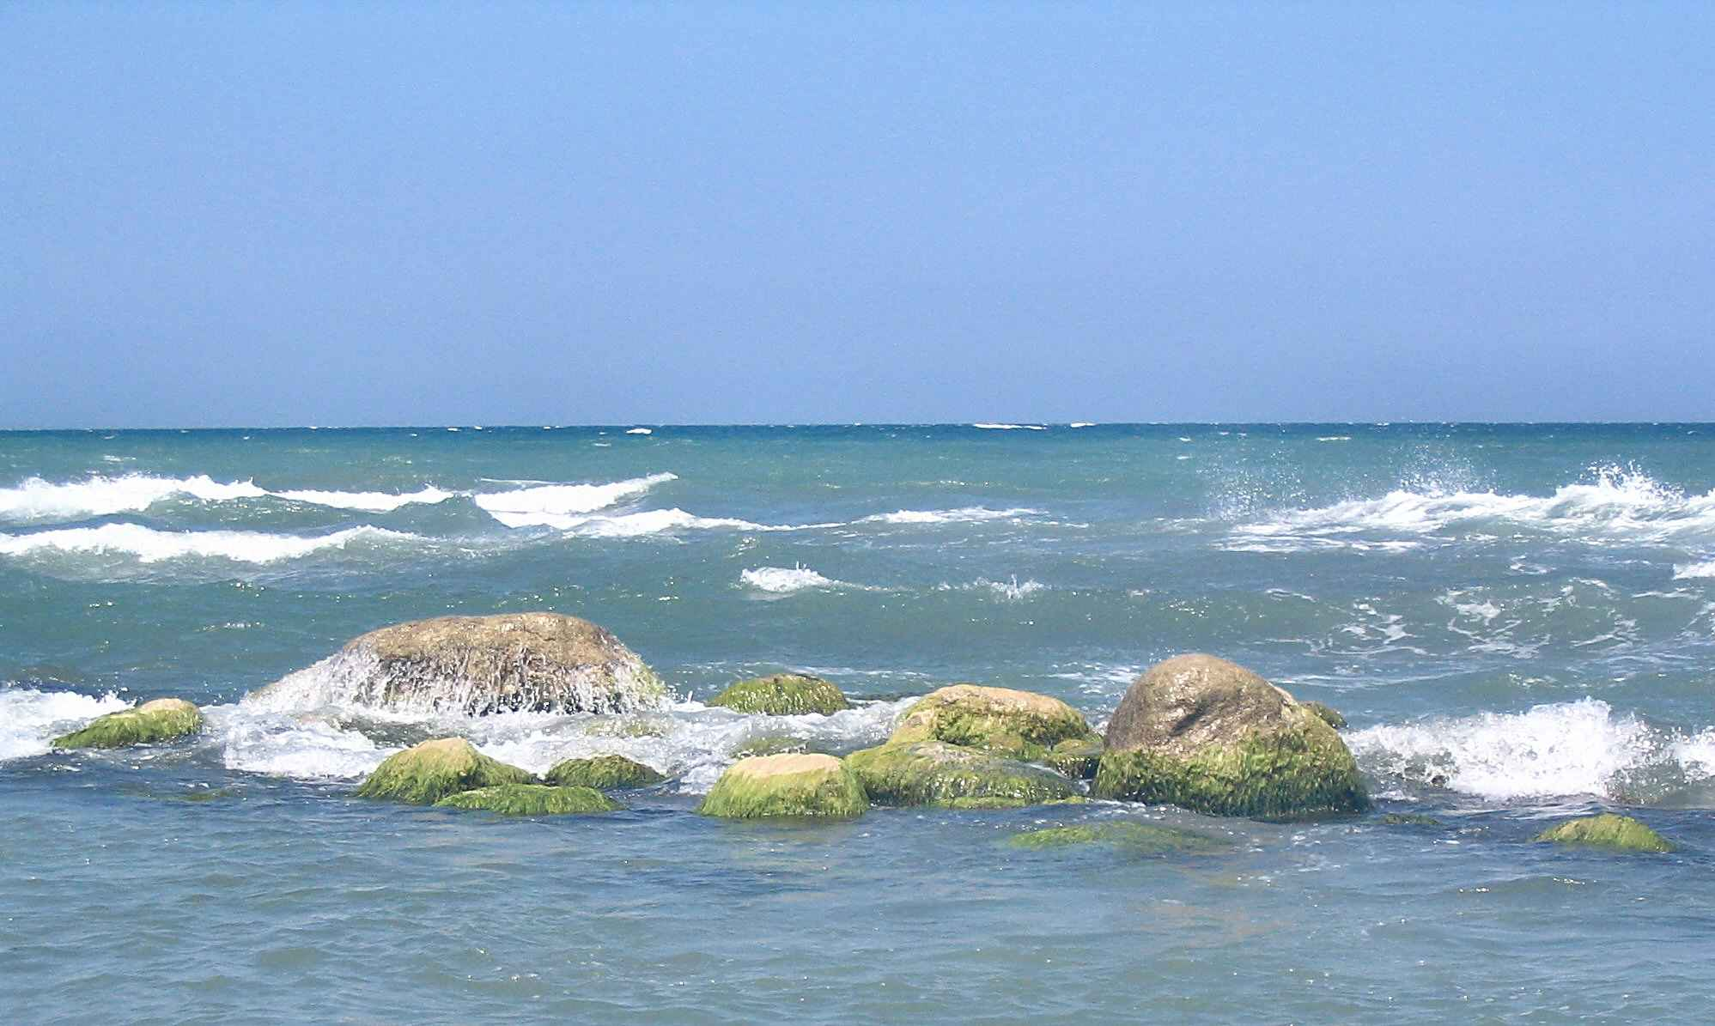

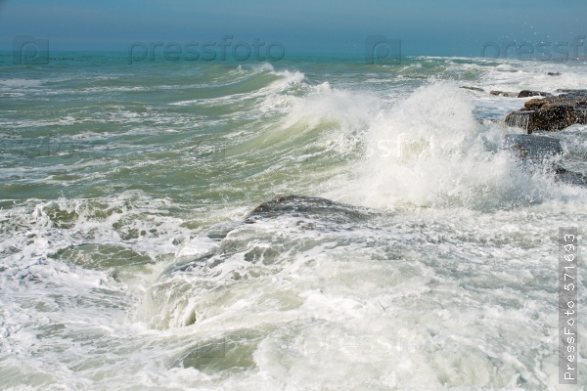

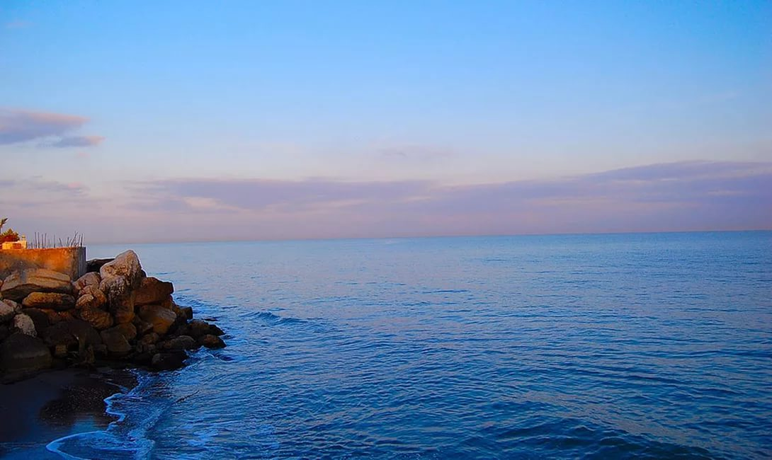

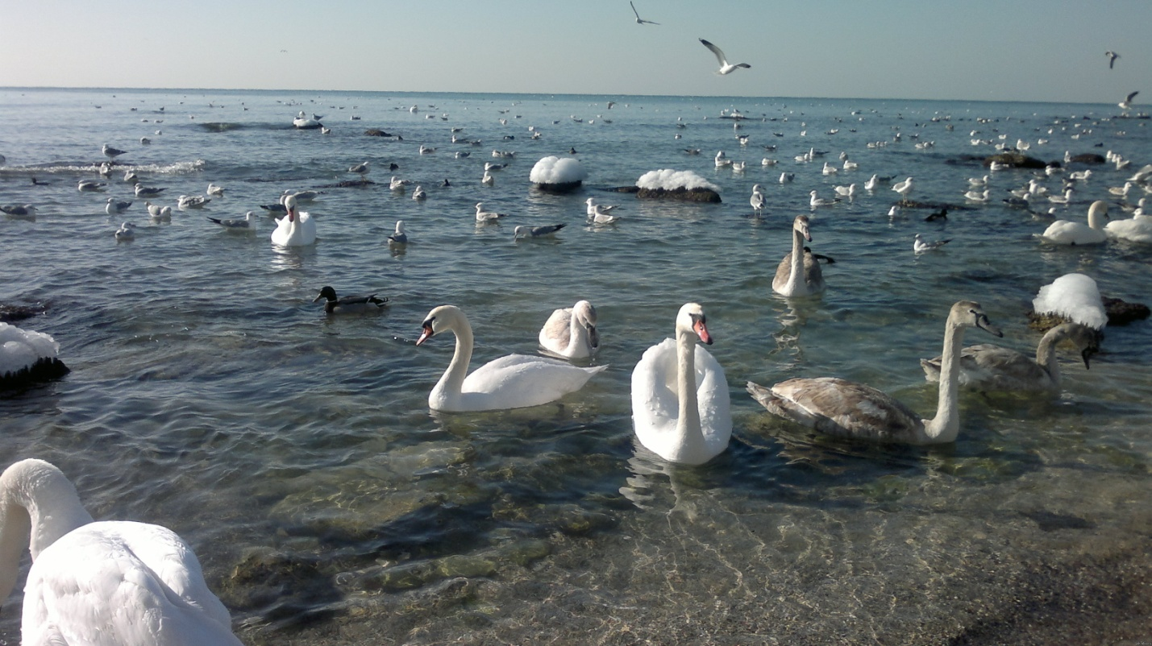

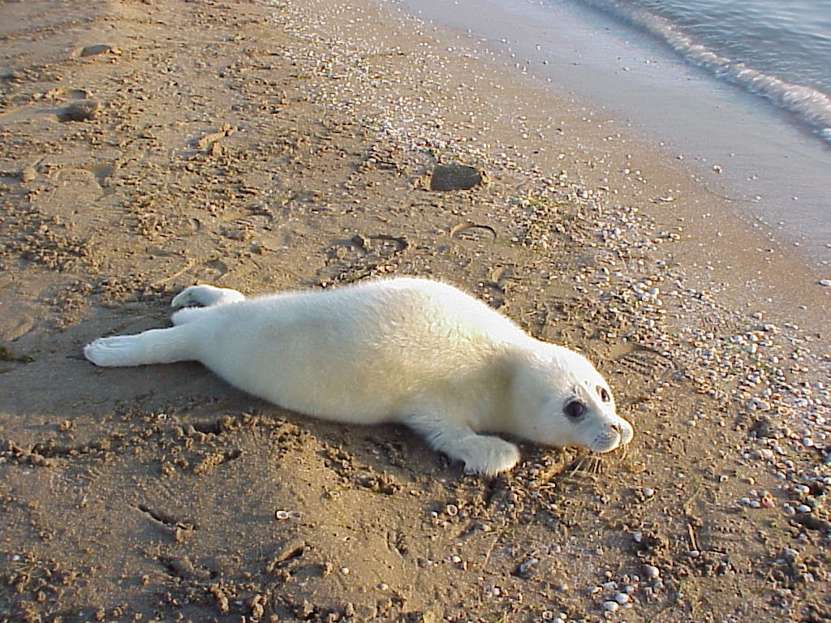

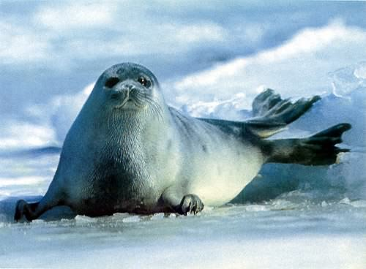

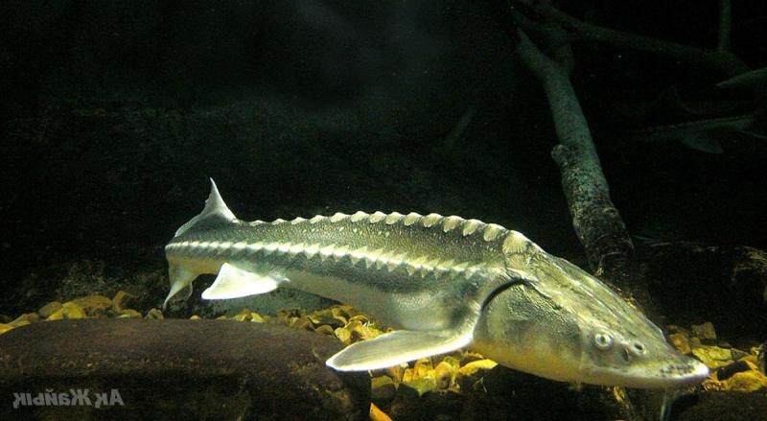

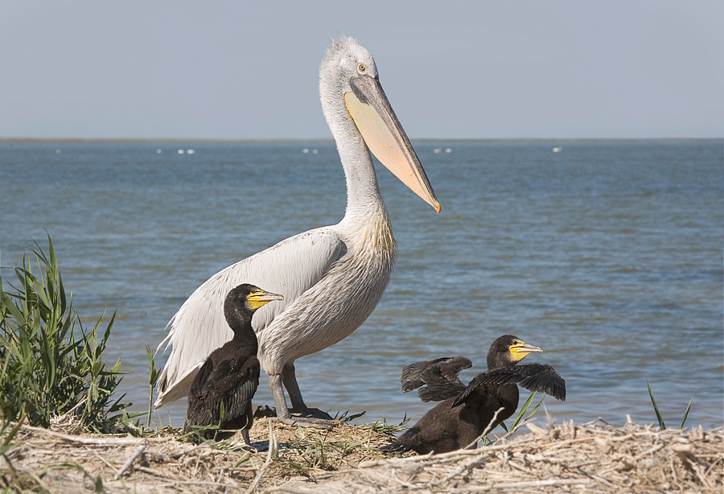

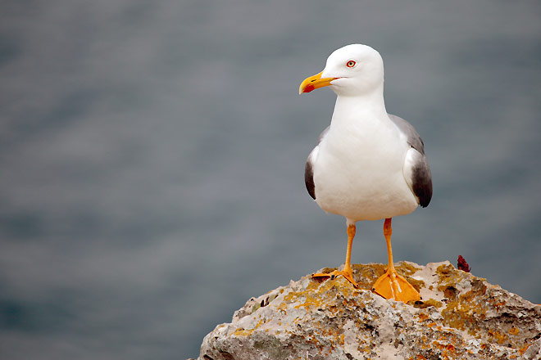

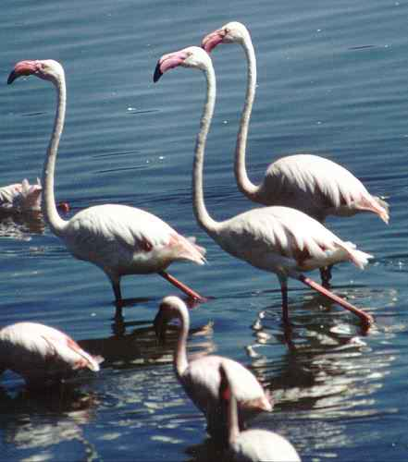

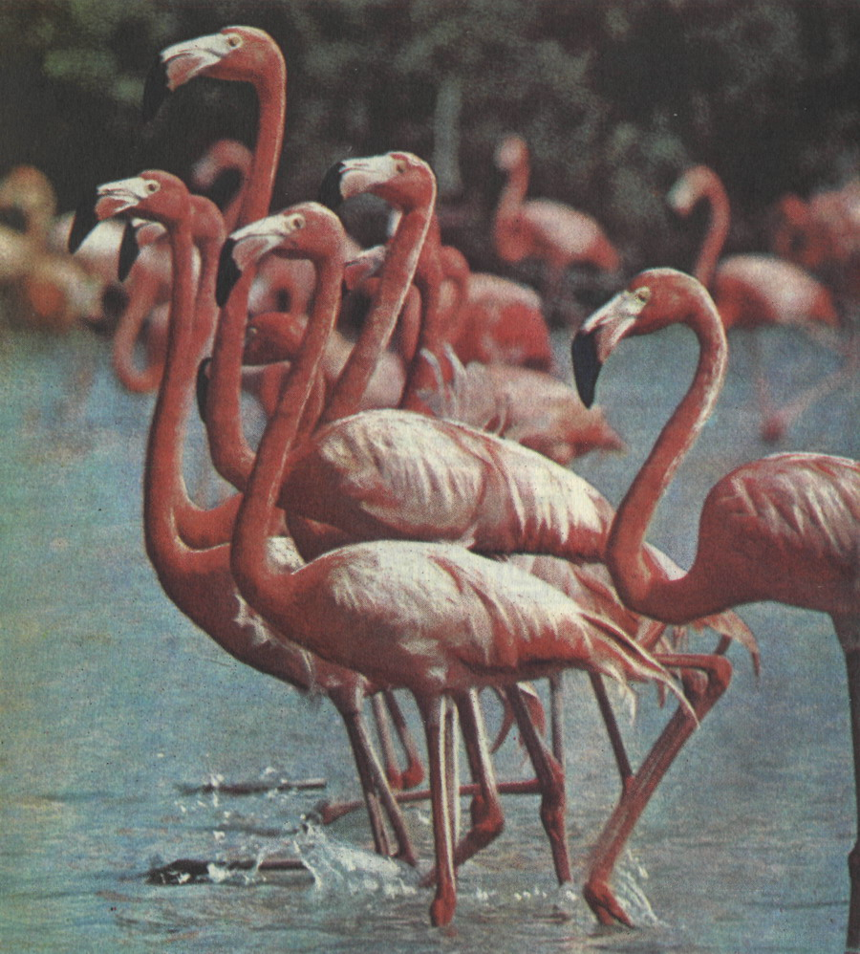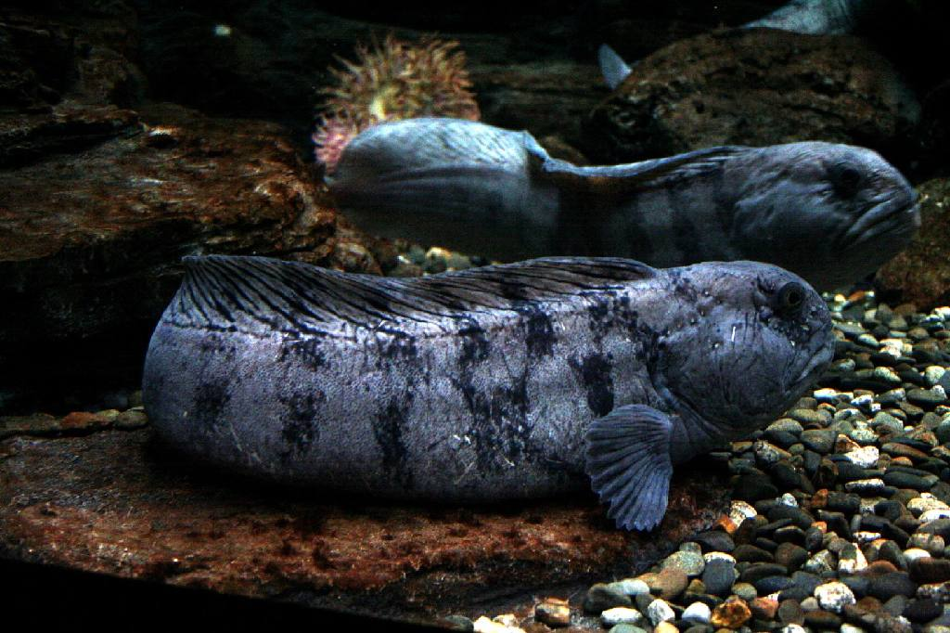

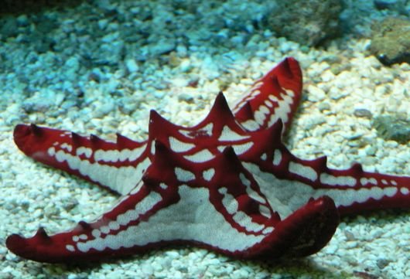

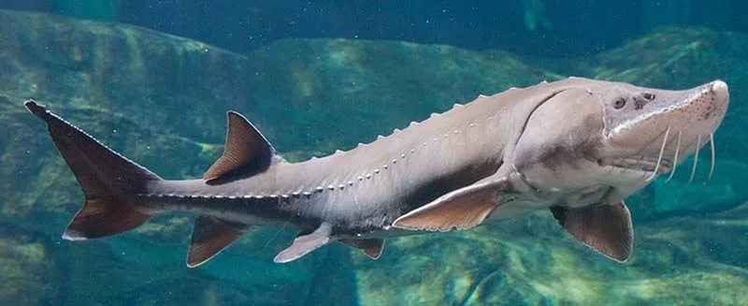

Конкурс «Чистая планета»
